1. 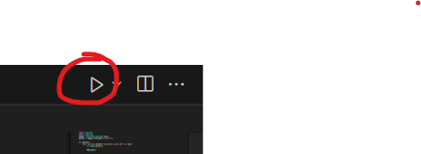palaid programmu.

2. atbildi uz jautājumu: "Ja zinat kuru pieturu, rakstat pieturu, Ja nezinat par kuru rakstat n: "

* Ja atbildēsiet ar pieturas nosaukumu dodaties uz 1e23 soli, ja parādās teksts “fire” un pieturu kuru uzrakstijāt viss labi, ja nē atbildat velreiz uz jautājumu un pārbaudiet rakstības kļūdas.
* Ja atbildējāt ar n dodaties uz 3 soli.

3. atbildat par kuru transporta veidu gribat uzzināt obligāti ar “bus”, “tram” vai “trol”

Bus – Autobuss

Tram – Tramvajs

Trol – trolejbuss



4. atbildiet uz jautājumu "Ievadiet tā transporta ciparu, kuru jums vajag: "



5. Izvēletirs turp vai atpakaļ

0 ir turp

1 ir atpakaļ

Dodieties uz 9 soli

5. atbildiet uz jautajumu "TRAMVAJS AUTOBUSS TROLEJBUSS Par kuru transportu gribat uzzināt: “ obligāti jāraksta ar lielajiem burtiem. 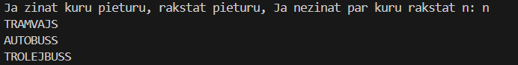

6. izvēleties kuru tramvaju, autobusu vai trolejbusu gribat uzzinat.

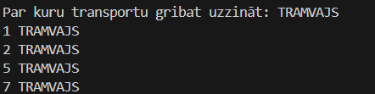

Ja izvēties 99 jums jāievada slepenais kods, bet šus es neko neteicu.

7. izvēleties kuru pieturu gribat no parādītajām.

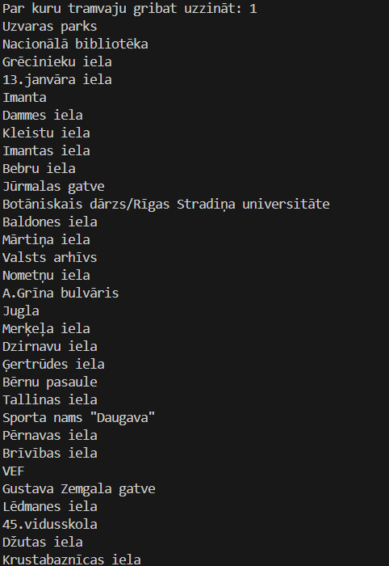

8. atbildiet uz jautājumu "Ievadiet tā transporta ciparu, kuru jums vajag: "

0 ir turp

1 ir atpakaļ

Dodieties uz 9. soli

9.BEIGAS jums vaidzētu parādīt izvēletā transporta pienākšanas laikus izvēlētajā pieturā.

